Załącznik nr 1 do Zapytania ofertowego

Opis Przedmiotu Zamówienia (dalej: OPZ)

- Przedmiotem zamówienia jest świadczenie usługi w zakresie usuwania śniegu z dachów obiektów zarządzanych przez MOSiR w Elblągu:
- dachu krytej pływalni przy ul. Robotniczej 68.
- dachu krytego lodowiska przy ul. Karowej 1;
- dachu hali sportowo – widowiskowej przy al. Grunwaldzkiej 135 (dalej: HSW);

- Zakres przedmiotu zamówienia obejmuje:
- Część I – świadczenie usługi w zakresie usuwania śniegu z dachu:
- krytego lodowiska o powierzchni ok. 5300 m² o pochyłości dwustronnej 12%;
- krytej pływalni o powierzchni ok. 1760 m²
- Część II – świadczenie usługi w zakresie usuwania śniegu z dachu HSW o powierzchni ok. 7100 m².

- Opis poszycia dachów
- dach krytej pływalni – dach pokryty jest papą termozgrzewalną bez membrany. Na części dachu, o powierzchni 380 m², zainstalowane są panele fotowoltaiczne. Podczas odśnieżania należy zachować szczególną ostrożność żeby nie uszkodzić szklanej powierzchni paneli i instalacji elektrycznej. Dopuszcza się używanie szczotek o miękkim włosiu;
- dach krytego lodowiska – dach obiektu pokryty jest płytą warstwową. Podczas odśnieżania Zamawiający kategorycznie zakazuje stawania na świetliki dachowe (7szt.), oraz świetliki nad wejściem głównym wykonanym z poliuretanu. Przy dużej masie zalegającego śniegu zaleca się, aby pracownicy odśnieżający dach pracowali w odległości co najmniej kilka metrów od siebie. Nie należy dopuszczać do tworzenia kilkuosobowych zespołów roboczych pracujących w jednej zwartej grupie. Odśnieżanie należy prowadzić metodą ręczną za pomocą łopat śnieżnych (bez ostrych krawędzi), szczotek, itp. Zwrócić szczególną uwagę na nasady wentylacyjne znajdującą się na dachu obiektu;
- dach HSW – dach obiektu pokryty jest specjalną membraną. Podczas odśnieżania należy zachować szczególną ostrożność żeby nie doprowadzić do mechanicznego uszkodzenia membrany dachowej. Przy dużej masie zalegającego śniegu zaleca się, aby pracownicy odśnieżający dach pracowali w odległości co najmniej kilka metrów od siebie. Nie należy dopuszczać do tworzenia kilkuosobowych zespołów roboczych pracujących w jednej zwartej grupie. Odśnieżanie należy prowadzić metodą ręczną za pomocą łopat śnieżnych (bez ostrych krawędzi),szczotek, itp. Zwrócić szczególną uwagę na instalację odgromową znajdującą się na dachu obiektu;
- dachy obiektów nie są wyposażone w liny zaczepne i przyłącza zaczepne;
- Realizacja zamówienia będzie wykonywana w sposób opisany poniżej:
- Zamawiający dokona zlecenia odśnieżania dachu, jeżeli grubość pokrywy śnieżnej na dachu osiągnie min. 15 cm.
- Wykonawca jest zobowiązany do wykonywania usługi w następujący sposób:
    - za odśnieżony uważa się dach, z którego usunięto warstwę śniegu, sople
i wszelkie nawisy;
    - ze względu na możliwość uszkodzenia pokrycia dachów obiektów, Zamawiający wymaga pozostawienia warstwy ok. 1,5 cm zlodowacenia przylegającego do odśnieżanego podłoża, o ile ono występuje, oraz wpisania w protokole odbioru prac grubości pozostawionej warstwy zlodowacenia;
    - Osoby pracujące na dachu poszczególnego obiektu zobowiązane są do stosowania odpowiedniego obuwia z miękką podeszwą. Niedopuszczalne jest stosowanie butów z kolcami lub raków;
    - do usuwania śniegu Wykonawca użyje sprzętu, który nie będzie powodował uszkodzeń pokrycia dachowego odśnieżanych budynków;
    - niedopuszczalne jest tworzenie hałd śniegu na dachach;
    - hałdy śniegu nie mogą przylegać do elewacji odśnieżanego obiektu oraz nie mogą utrudniać ruchu pieszego i samochodowego. Hałdy nie mogą uniemożliwiać korzystania z wejść i wyjść, w tym także ewakuacyjnych z obiektów;
    - wszystkie uszkodzenia elewacji, pokryć dachowych oraz urządzeń będących w pobliżu, wynikłe przy odśnieżaniu, spowodowane między innymi przez nacisk zwałów z hałdowanego śniegu na elementy obiektu (takie jak bramy, drzwi itp.) - zostaną naprawione na koszt Wykonawcy;
    - Nie dopuszczalne jest zrzucanie śniegu na elementy wystające z elewacji ścian jak: kamery, lampy, daszki itp.
    - każde miejsce zrzutu śniegu musi być ustalone z Zamawiającym, wygrodzone i trwale oznakowane przez Wykonawcę, zgodnie z przepisami BHP;
    - śnieg pozostanie w miejscu, w którym zostanie zrzucony;
    - Wykonawca musi dysponować potencjałem technicznym niezbędnym do realizacji przedmiotu zamówienia;
    - usługa musi być wykonywana zgodnie z przepisami BHP; Pracowników należy wyposażyć w odpowiedni sprzęt asekuracyjny i zabezpieczający przed upadkiem z dachu.
    - Wykonawca zabezpieczy na bieżąco teren, na którym będzie wykonywana usługa, w sposób uniemożliwiający wyrządzenie szkód w mieniu lub osobom trzecim;
    - Zamawiający przewiduje trzykrotne odśnieżanie dachów obiektów podczas trwania umowy, co uzależnione jest od zaistniałych warunków atmosferycznych;
- Przy opracowaniu oferty należy wziąć pod uwagę fakt, że Zamawiający nie przewiduje zapłaty za gotowość tylko za efektywną pracę.
- Obiekty do odśnieżania zgłaszane będą przez Zamawiającego na bieżąco (pisemnie), w razie wystąpienia okoliczności, w których niezbędne jest wykonanie usługi.
- Odpowiedzialny za nadzór nad wykonaniem zleconych prac będzie kierownik poszczególnego obiektu.
- Rozliczenie usługi nastąpi fakturami po wykonaniu i odbiorze prac. Podstawę do rozliczenia usługi będą stanowiły protokoły odbioru prac potwierdzone przez kierownika poszczególnego obiektu.
- Wykonawca zobowiązany będzie przyjmować pisemne zlecenia (sms, e-mail lub faks) od Zamawiającego oraz wykonywania usługi określonej w zleceniu oraz przystępować do realizacji zlecenia w terminie określonym w ofercie.
- Maksymalny czas przystąpienia do realizacji zlecenia wymagany przez Zamawiającego wynosi 48 godzin od momentu zgłoszenia zlecenia przez Zamawiającego.
- Maksymalny czas realizacji zlecenia wymagany przez Zamawiającego wynosi 72 godziny od momentu rozpoczęcia prac przez Wykonawcę.
- W przypadku wystąpienia silnych opadów śniegu prace na wysokościach zostaną przerwane, a ich wznowienie nastąpi najpóźniej w ciągu 8 h od momentu otrzymania przez Wykonawcę, zlecenia wznowienia prac od Zamawiającego;

- W przypadku realizacji:
- Części I zamówienia - Wykonawca zobowiązany jest do posiadania ubezpieczenia odpowiedzialności cywilnej (OC) w zakresie prowadzonej działalności na kwotę nie mniejszą niż 40 000,00 zł, oraz następstw nieszczęśliwych wypadków (NNW) dotyczących zatrudnionych pracowników oraz osób trzecich i mienia na kwotę nie mniejszą niż 40 000,00 zł, przez cały okres obowiązywania umowy.
- Części II zamówienia - Wykonawca zobowiązany jest do posiadania ubezpieczenia odpowiedzialności cywilnej (OC) w zakresie prowadzonej działalności na kwotę nie mniejszą niż 40 000,00 zł, oraz następstw nieszczęśliwych wypadków (NNW) dotyczących zatrudnionych pracowników oraz osób trzecich i mienia na kwotę nie mniejszą niż 40 000,00 zł, przez cały okres obowiązywania umowy.
- W przypadku realizacji przez Wykonawcę kilku Części zamówienia kwota ubezpieczenia OC oraz NNW nie może być mniejsza niż suma kwot ubezpieczenia odpowiednio OC i NNW określona w poszczególnych Częściach zamówienia.

- Przekroje/zdjęcia poszczególnych obiektów:

Część I
1) Kryta pływalnia, ul. Robotnicza 68

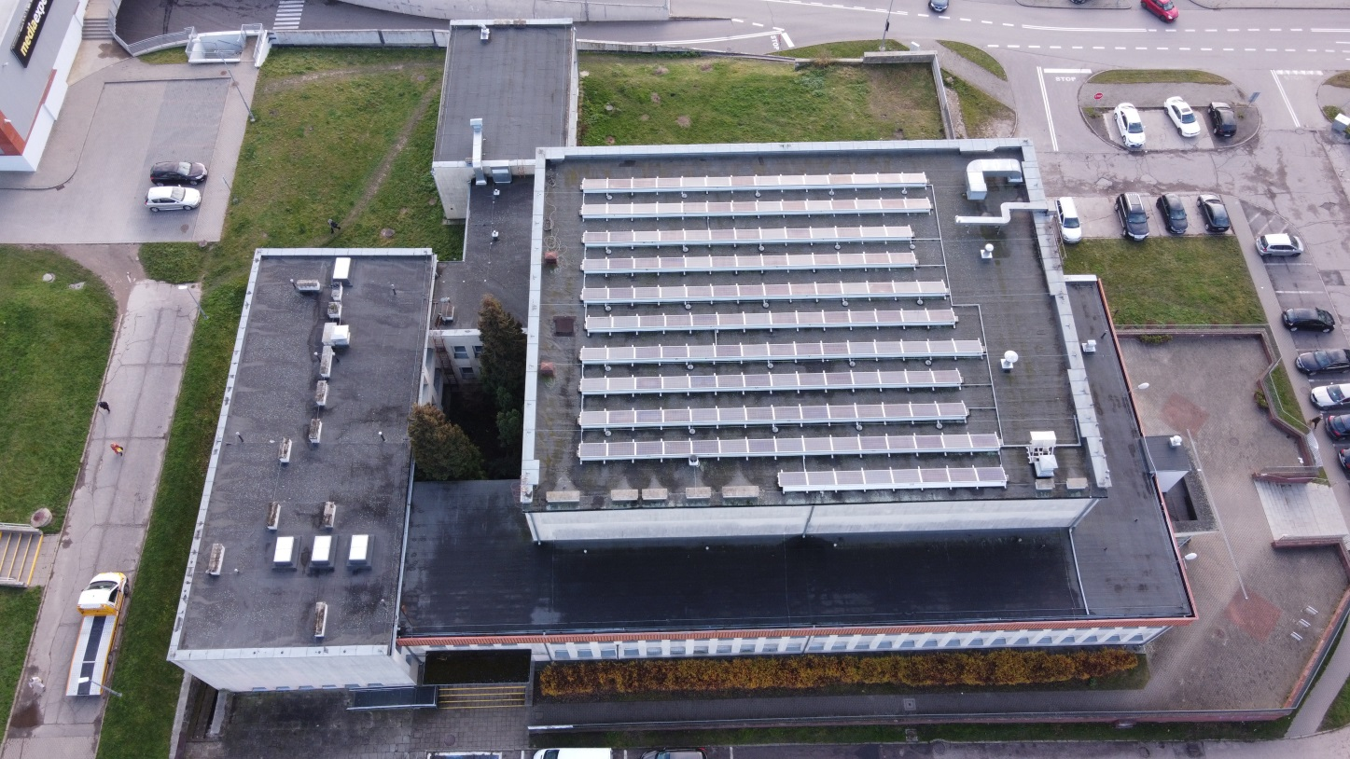

  - Kryte Lodowisko, ul. Karowa 1
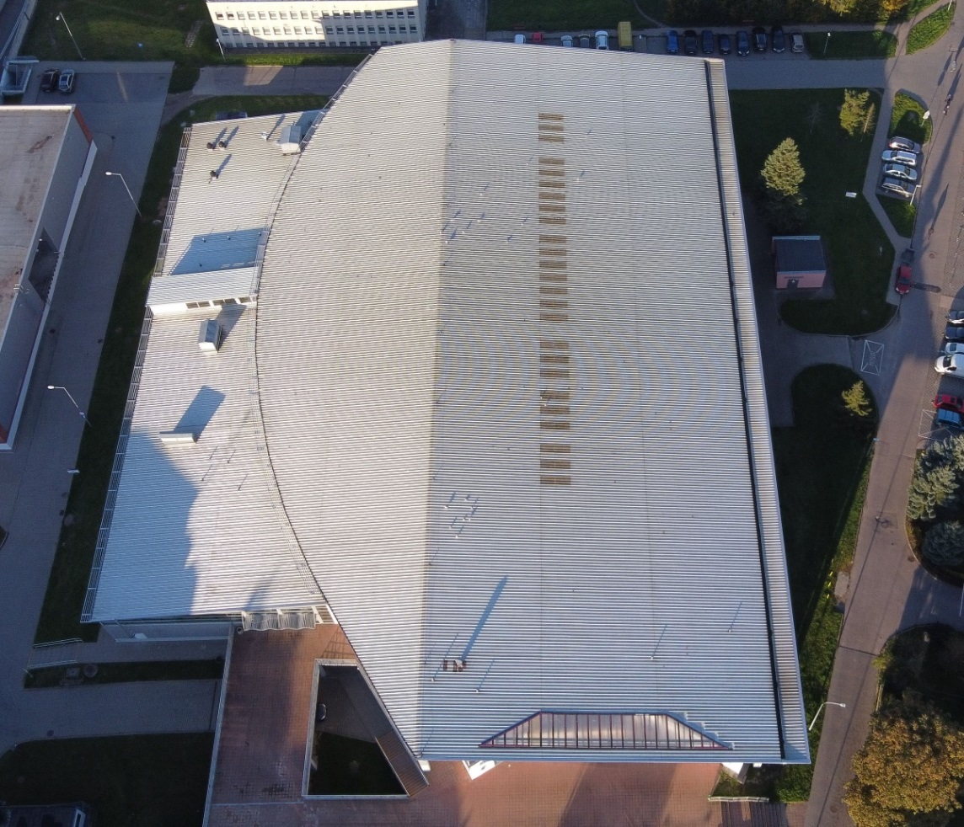

Część III - Hala Sportowo- Widowiskowa al. Grunwaldzka 135 w Elblągu
